Zasady realizacji świadczeń POZ w ramach teleporady, zgodnie z obowiązującymi przepisami określonymi w rozporządzeniu Ministra Zdrowia z dnia 12 sierpnia 2020 r. w sprawie standardu organizacyjnego teleporady w ramach podstawowej opieki zdrowotnej (POZ) (Dz.U. z 2020 r. poz. 1395)

Instrukcja dotycząca warunków udzielania teleporad w ramach podstawowej opieki zdrowotnej (POZ)

- Systemy teleinformatyczne lub systemy łączności, przy użyciu których świadczeniodawca POZ udziela teleporad.
Dzięki teleporadzie świadczenia opieki zdrowotnej udzielane są „na odległość”, co zwiększa bezpieczeństwo pacjenta oraz personelu medycznego, poprzez ograniczenie bezpośredniego kontaktu do sytuacji uzasadnionych klinicznie. Teleporady w Przychodni i Ośrodkach Zdrowia Podstawowej Opieki Zdrowotnej Samodzielnego Publicznego Zakładu Opieki Zdrowotnej
w Bychawie udzielane są przy użyciu systemu łączności telefonicznej.

- Sposób ustalenia terminu teleporady.
Termin Teleporady ustalany jest każdorazowo z pacjentem lub jego opiekunem w trakcie rejestracji pacjenta do lekarza. Pacjent lub jego opiekun powinien podać numer telefonu,
na który lekarz zadzwoni w celu wykonania świadczenia.

Zgodnie z§ 3 pkt. 3 rozporządzenia, Weryfikacja tożsamości pacjenta następuje na podstawie danych, o których mowa w art. 25 ust. 1 pkt. 1 ustawy z dnia 6 listopada 2008 r. o prawach pacjenta i Rzeczniku Praw Pacjenta (Dz. U. z 2020 r. poz. 849), przekazanych przez niego
za pośrednictwem systemów teleinformatycznych lub systemów łączności oraz:
- na podstawie danych wskazanych w dokumentacji medycznej lub deklaracji wyboru,
o której mowa w art. 10 ustawy z dnia 27 października 2017 r. o podstawowej opiece zdrowotnej, lub
- po okazaniu przez pacjenta dokumentu potwierdzającego tożsamość, przy udzielaniu świadczenia opieki zdrowotnej w formie wideoporady, lub
- przy wykorzystaniu elektronicznego konta pacjenta utworzonego w wyniku potwierdzenia jego tożsamości osobiście lub w sposób określony w art. 20a ust. 1 pkt 1 ustawy z dnia 17 lutego 2005 r. o informatyzacji działalności podmiotów realizujących zadania publiczne (Dz. U. z 2020 r. poz. 346, 568 i 695).

- Sposób nawiązania kontaktu między świadczeniodawcą POZ a pacjentem w celu udzielenia teleporady oraz sposób jej udzielenia.
Na podany w trakcie rejestracji numer telefonu lekarz, w ustalonym terminie
i o ustalonej godzinie, wykona połączenie w celu realizacji świadczenia.

- Sposób postępowania w sytuacji, gdy brak kontaktu z pacjentem w ustalonym terminie
teleporady.
Brak kontaktu z pacjentem w ustalonym terminie teleporady skutkuje jej anulowaniem, przy czym wykonana będzie co najmniej trzykrotna próba kontaktu z pacjentem, w odstępie
nie krótszym niż 5 minut, w celu udzielenia teleporady. Po tym czasie teleporada będzie anulowana.

- Możliwość skorzystania ze świadczenia opieki zdrowotnej udzielonego w bezpośrednim kontakcie z pacjentem, wówczas gdy stan zdrowia pacjenta nie pozwala na zrealizowanie świadczenia w formie teleporady.
Termin osobistej wizyty ustalany jest podczas kontaktu z rejestracją.

- Wizyty osobiste realizowane są:
- gdy pacjent albo jego opiekun ustawowy nie wyraził zgody na realizację świadczenia w formie teleporady, z wyłączeniem świadczeń obejmujących:
- wystawienie recepty, niezbędnej do kontynuacji leczenia oraz zlecenia
na zaopatrzenie w wyroby medyczne jako kontynuację zaopatrzenia w wyroby medyczne, jeśli jest to uzasadnione stanem zdrowia pacjenta odzwierciedlonym w dokumentacji medycznej,
- związanych z wydaniem zaświadczenia,
- podczas pierwszej wizyty realizowanej przez lekarza/pielęgniarkę/położną POZ,
- dzieciom do 6 rż.,poza poradami kontrolnymi w trakcie leczenia, ustalonego w wyniku osobistego badania pacjenta, których udzielanie jest możliwe bez badania fizykalnego,
- w związku z podejrzeniem choroby nowotworowej,
- w związku z pogorszeniem stanu zdrowia w chorobie przewlekłej.

Instrukcja o sposobie założenia Internetowego Konta Pacjenta (IKP)
Aby korzystać z IKP należy wejść na stronę pacjent.gov.pl i zalogować się. Nie trzeba rejestrować konta, jednak żeby się zalogować, potrzebny jest podpis elektroniczny.
Można wybrać jeden z kilku sposobów logowania się:
- profil zaufany — to bezpłatny podpis elektroniczny, dzięki któremu można załatwić urzędowe sprawy online. Bez wychodzenia z domu można założyć profil zaufany, jeśli jesteś klientem bankowości elektronicznej PKO Bank Polski SA, Santander, Banku Pekao, mBanku, ING Banku Śląskiego, Alior Bank, Millennium Bank, T-Mobile Usługi Bankowe oraz platformy Envelo.
W przypadku posiadanego już profilu zaufanego, system daje możliwość zalogowania
się za pomocą banku lub innego dostawcy Profilu Zaufanego,
- e-dowód — to dowód osobisty z warstwą elektroniczną. Logowanie następuje za pomocą czytnika. Na stronie obywatel.gov.pl znajduje się instrukcja, jak to zrobić,
- za pomocą konta bankowego iPKO lub Inteligo, konta internetowego w Pekao SA lub konta
w banku spółdzielczym.

Dzięki IKP można:
- otrzymać e-receptę SMS-em lub e-mailem — wystarczy podać swój numer telefonu lub adres e-mail,
- zrealizować recepty w różnych aptekach, nie tracąc refundacji,
- udostępnić bliskiej osobie lub lekarzowi informację o stanie zdrowia i historię przepisanych leków,
- uzyskać dostęp do danych medycznych swoich dzieci do ukończenia 18. roku życia,
- odebrać kolejną e-receptę bez wizyty w gabinecie (w przypadku choroby przewlekłej
i po konsultacji, np. telefonicznej, z lekarzem),
- odebrać e-skierowanie,
- złożyć wniosek o wydanie Europejskiej Karty Ubezpieczenia Zdrowotnego (EKUZ),
- zmienić lekarza/pielęgniarkę lub położną podstawowej opieki zdrowotnej,
- sprawdzić wynik testu na koronawirusa,
- otrzymać informację o terminie zakończenia kwarantanny lub izolacji
- pobrać Unijny Certyfikat COVID (UCC), który potwierdza zaszczepienie przeciw COVID-19, negatywny wynik testu koronawirusa oraz fakt bycia ozdrowieńcem,

Instrukcja o sposobie realizacji e-recepty
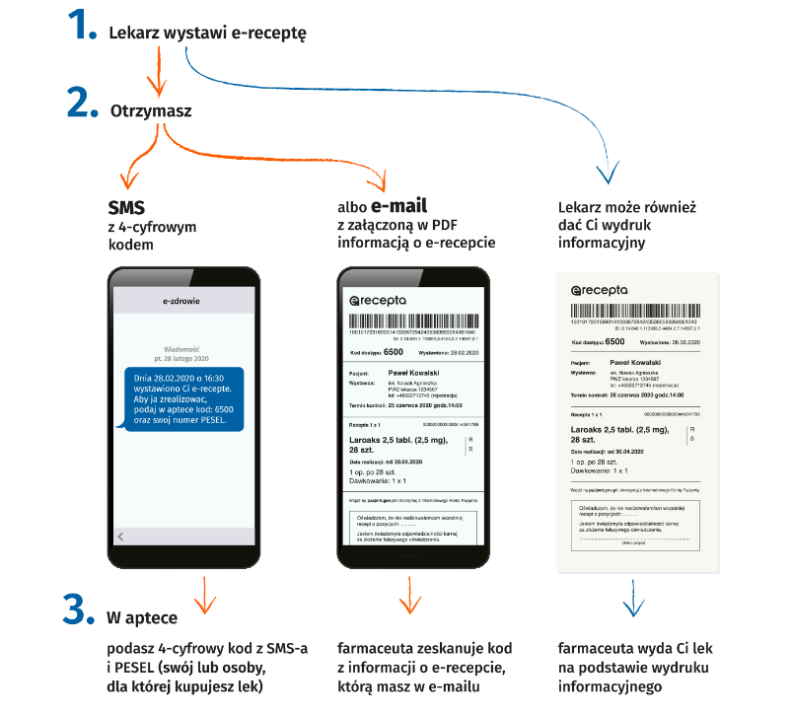
Jak wykupić leki z e-recepty
Leki z e-recepty można wykupić w różnych aptekach. Nie trzeba szukać apteki, która będzie miała
(lub zamówi) wszystkie przepisane leki. Można kupić część leków w jednej aptece, a część w drugiej. Jest to duże ułatwienie, jeśli zależy pacjentowi na niższej cenie leku lub gdy jest w podróży. Należy pamiętać, że wszystkie przepisane opakowania jednego leku trzeba wykupić w tej samej aptece,
w której wykupiono pierwsze opakowanie.

Instrukcja o sposobie realizacji e-skierowania

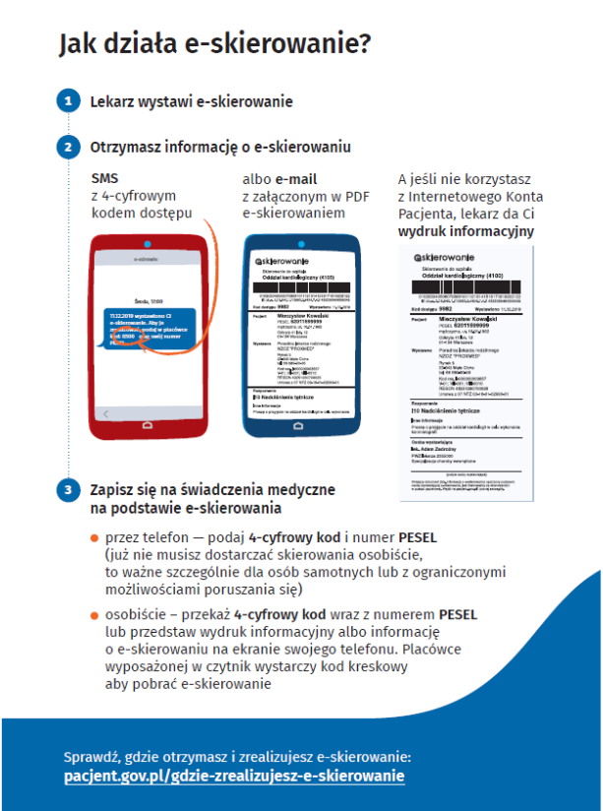

Instrukcja o sposobie realizacji e-zlecenia na wyroby medyczne
Na czas epidemii, zlecenia na wyroby medyczne mogą być wystawiane i od razu weryfikowane
w systemie w ramach teleporady przez uprawnionego pracownika opieki zdrowotnej (lekarza podstawowej opieki zdrowotnej, lekarza specjalistę, fizjoterapeutę, pielęgniarkę, położną).
Zlecenie na wyroby medyczne wystawia najczęściej lekarz, ale też pielęgniarka, położna, fizjoterapeuta lub inne osoby uprawnione. Nie zawsze wystarczy lekarz podstawowej opieki zdrowotnej. Obowiązuje też zasada specjalizacji, czyli zlecenie na okulary wystawia okulista, a na zakup wózka inwalidzkiego m.in.: ortopeda, neurolog, chirurg, lekarz rehabilitacji medycznej czy reumatolog.
Od 1 stycznia br. wystawianie i weryfikacja zleceń na zaopatrzenie w wyroby medyczne odbywa się podczas wizyty pacjenta u lekarza. Lekarze mają możliwość potwierdzenia zlecenia od razu, dzięki czemu pacjent nie musi iść w tym celu do oddziału wojewódzkiego NFZ.
Zlecenie na wyroby medyczne przysługujące comiesięcznie może być wypisane na okres nie dłuższy niż:
- 12 kolejnych miesięcy, jeśli zlecenie jest wystawione i zweryfikowane w trakcie wypisania,
- 6 kolejnych miesięcy, gdy zlecenie jest wypisane poza systemem informatycznym (na starym druku) i potwierdzone do refundacji przez pracownika NFZ.
Nie zrealizujesz zlecenia za miesiące, które już upłynęły.

Instrukcja o sposobie realizacji zlecenia badań dodatkowych,
w szczególności laboratoryjnych lub obrazowych

Lekarz, podczas udzielania świadczenia zdrowotnego (wizyta osobista pacjenta, wizyta domowa
u pacjenta, teleporada) może uznać, że pacjent wymaga wykonania niezbędnych dla prawidłowego leczenia dodatkowych badań diagnostycznych. W tym celu wystawia zlecenie na określone badania.
Zlecenie na wykonanie badań dodatkowych, w przypadku wizyty bezpośredniej, pacjent otrzymuje od lekarza, natomiast w przypadku teleporady zlecenie będzie do odbioru przez pacjenta w Rejestracji Przychodni.
Zlecenie na określone badania laboratoryjne może wydać uprawniona pielęgniarka/położna.
Zlecenie na badania laboratoryjne pacjent realizuje w punkcie pobrań materiału znajdującego się
w Przychodni Rejonowej lub w Ośrodkach Zdrowia.
Pacjent w Punkcie pobrań przedstawia wydane przez lekarza zlecenie na wykonanie badań laboratoryjnych. Po wykonaniu poboru materiału do badań pacjent otrzymuje kod potwierdzający przyjęcie materiału.
Wyniki badań laboratoryjnych są do odbioru przez pacjenta w ustalonym terminie w następujący sposób:
- osobiście w rejestracji,
- za pośrednictwem strony internetowej pod wskazanym adresem, przy pomocy otrzymanego kodu,
- podczas umówionej wizyty lekarskiej,

Podstawy prawne
- Ustawa z dnia 15 kwietnia 2011 r. o działalności leczniczej art. 22 ust. 5, z późniejszymi zmianami.
- Rozporządzenie Ministra Zdrowia z dnia 12 sierpnia 2020 r. w sprawie standardu organizacyjnego teleporady w ramach podstawowej opieki zdrowotnej z późniejszymi zmianami.

